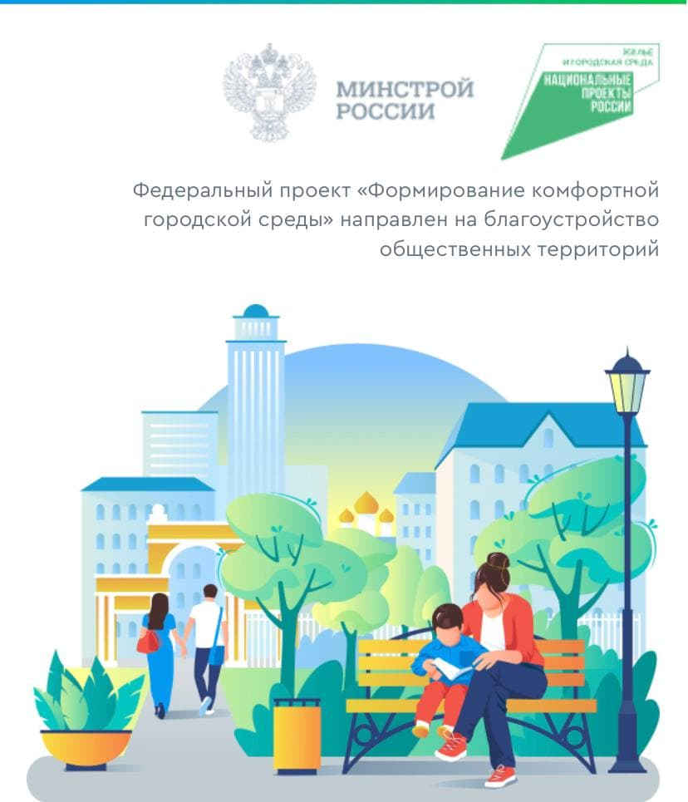

В Курске, Железногорске и Курчатове пройдёт обсуждение проектов для благоустройства в 2022 году
Общероссийское голосование по выбору общественных территорий пройдет с 26 апреля по 30 мая 2021 года. Для курян оно состоится на единой платформе 46.gorodsreda.ru. Сейчас в Курске, Железногорске и Курчатове специалисты готовят к обсуждению предлагаемые дизайн-проекты.
В Курске проголосовать можно будет за дизайн-проекты 6 территорий:
- сквер по проспекту В. Клыкова;
- парк на пересечении улиц Союзной и Куйбышева;
- зона отдыха по улице 2-й Новоселовке (Стрелецкое озеро);
- сквер по улице Дейнеки, 25-29;
- сквер Спортивный по 2-му Промышленному переулку;
- лесопарковая зона на проспекте В. Клыкова.
В Железногорске на выбор жителей представлены проекты:
- сквера Воинской славы;
- территории в районе сквера 10-го микрорайона.
Жители Курчатова могут выбрать проекты следующих территорий:
- аллея Славы в районе жилых домов ул. Строителей, д. 11 – ул. Энергетиков, д. 23;
- пешеходная дорожка от автостанции до микрорайона Атомград.
Благоустройство территорий пройдет в рамках федерального проекта «Формирование комфортной городской среды» нацпроекта «Жилье и городская среда» в 2022 году.

